# Лабораторная работа №1 Введение в web-разработку

В этой работе вы познакомитесь с основами создания web-страниц, использующих HTML, стили и код JavaScript и не требующими обмена данными с сервером. Для этого потребуется в любом текстовом редакторе (например, в Notepad ++ или даже в Блокноте) написать теги HTML с их содержимым, потом сохранить этот файл (в любой папке) с расширением .htm или .html.

### Подготовительные действия

1. Установите браузер **Mozilla**, если он еще не установлен на вашем компьютере.
2. Установите редактор **Notepad ++**, воспользовавшись дистрибутивом **npp.7.3.2.Installer.x64**. В случае необходимости последнюю версию можно скачать, например, с сайта <https://notepad-plus-plus.org/>.

## Упражнение 1. Создание простой html-страницы

В этом упражнении вы создадите простую html-страницу, использующую основные элементы языка разметки HTML.

1. Откройте программу **Notepad ++** и наберите следующий текст:

<html>

<head>

<meta charset="utf-8" />

<title> My first Page </title>

</head>

<body>

<h1> Это первая страница</h1>

<p> Привет! </p>

</body>

</html>

**Пояснение.** В тексте определены стандартные элементы html. В элементе head определяется кодировка utf-8 (для корректного отображения кириллицы) и заголовок (элемент title). В элементе body определяется тело веб-страницы, состоящее из заголовочного элемента h1 и элемента р (параграф).

1. Сохраните файл с именем **Sample01.html** в свою рабочую папку.
2. Запустите код из редактора, для этого в меню **Запуск** выберите **Launch in Firefox** (см. рис):

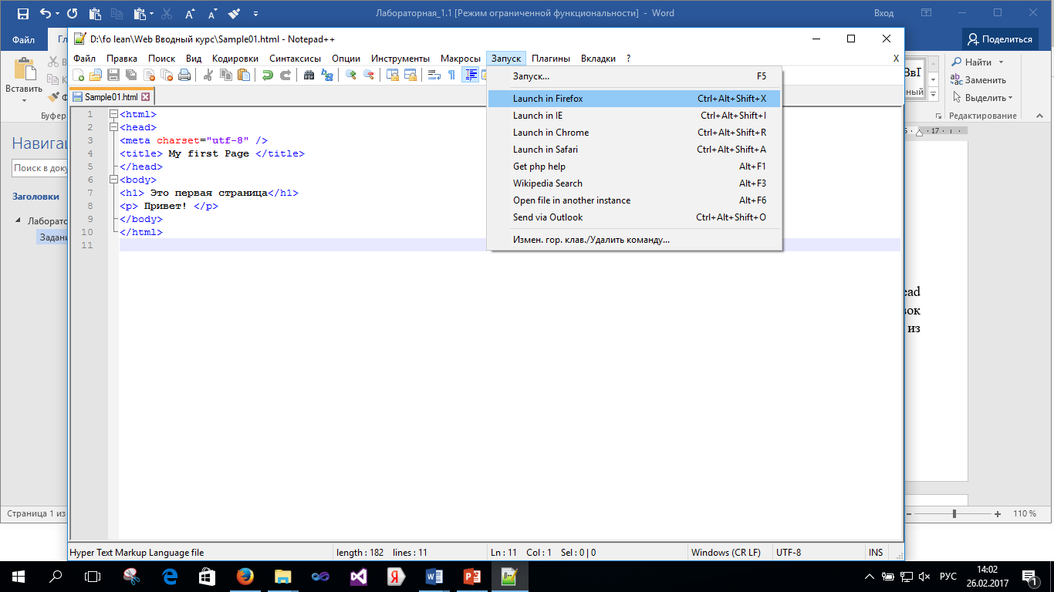

1. Просмотрите содержимое страницы:

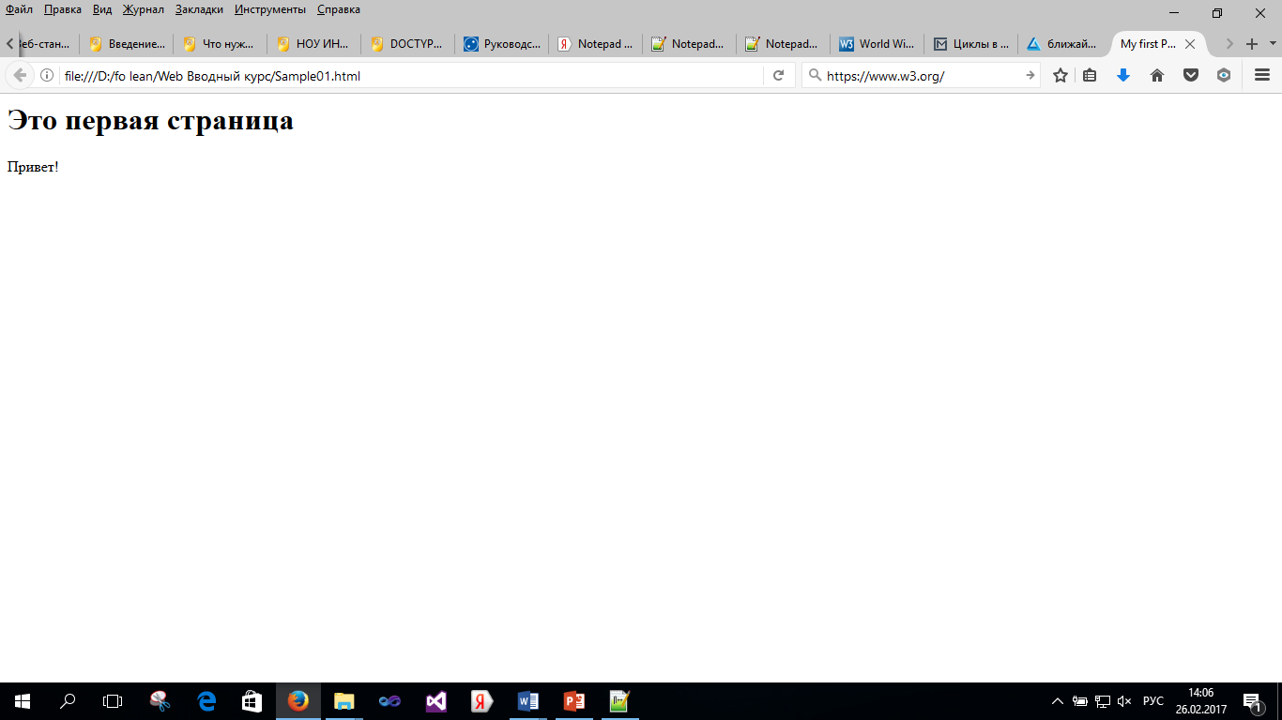

## Упражнение 2. Использование стилей для оформления страниц

В этом упражнении вы познакомитесь со стилями, которые используются для придания элементам страницы визуальных свойств (размера, цвета и др.).

1. В документ прошлого упражнения после элемента заголовка добавьте тег style, в котором задайте цвет страницы и цвет выводимого текста параграфа (новый текст выделен жирным шрифтом, комментарии можно не указывать):

<meta charset="utf-8" />

<title> My first Page </title>

**<style>**

**/* фон страницы красного цвета */**

**body{background-color:red;}**

**/* текст параграфа зелёного цвета */**

**p{color:green;}**

**</style>**

</head>

1. Сохраните файл с именем **Sample02.html** в свою рабочую папку.
2. Запустите код из редактора.
3. Просмотрите работу внесенных изменений. Обратите внимание, что цвет заголовочного сообщения остался черным.

## Упражнение 3. Подключение кода javascript на html-страницу

В этом упражнении вы реализуете подключение кода javascript на html-страницу.

1. В документ прошлого упражнения между тегами <body> и </body> после закрывающегося тега </style> добавьте <script> (данный тег также можно размещать в заголовке между тегами <head> и </head>).
2. После тега <script> добавьте метод alert(), который отображает сообщение со строкой Привет мир! (новый текст выделен жирным шрифтом):

title> My first Page </title>

<style>

/* Делаем фон страницы красного цвета */

body{background-color:red;}

/*Делаем текст параграфа зелёного цвета */

p{color:green;}

</style>

**<script>**

**alert('Привет мир!');**

**</script>**

</head>

<body>

<h1> Это первая страница</h1>

<p> Привет! </p>

1. Сохраните файл с именем Sample03.html в свою рабочую папку.
2. Запустите код из редактора.
3. Просмотрите работу внесенных изменений.